“O QUE AS PAREDES PIXADAS TEM PRA ME DIZER?” - O ESTADO NÃO DEIXA NINGUÉM SABER!
PIXAÇÃO É REVOLTA!
O SISTEMA TENTA APAGAR MAIS QUE A MARCA,
TENTA APAGAR A ANARQUIA.
A CIDADE APRISIONA, ABANDONA E MARGINALIZA AS PESSOAS OPRIMIDAS.
A CIDADE É O CORAÇÃO DO SISTEMA:
NELA OS BANCOS SUGAM NOSSO SANGUE, NELA O TRANSPORTE CARREGA AS PESSOAS PRO TRABALHO FORÇADO, NELA AS LUZES EXPÕE O POVO DA RUA AO RAPA
ENQUANTO ISSO A POLÍCIA VIGIA TUDO...
LIBERDADE PRA PIXAR INFLAMA ESSA ESCRAVIDÃO.
JOGA NA CARA DA SOCIEDADE HIPÓCRITA O QUE ELA NÃO ENXERGA À CAMINHO DA EXPLORAÇÃO E DOS POLÍTICOS (QUALQUER UM) O QUE FINGEM NÃO SABER.
ATACAR A CIDADE!
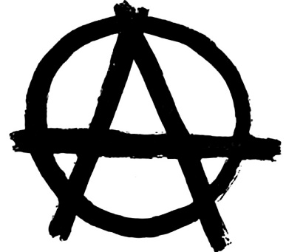
“PAZ ENTRE NÓS, GUERRRA AO SISTEMA! ”
“O QUE AS PAREDES PIXADAS TEM PRA ME DIZER?” - O ESTADO NÃO DEIXA NINGUÉM SABER!
PIXAÇÃO É REVOLTA!
O SISTEMA TENTA APAGAR MAIS QUE A MARCA,
TENTA APAGAR A ANARQUIA.
A CIDADE APRISIONA, ABANDONA E MARGINALIZA AS PESSOAS OPRIMIDAS.
A CIDADE É O CORAÇÃO DO SISTEMA:
NELA OS BANCOS SUGAM NOSSO SANGUE, NELA O TRANSPORTE CARREGA AS PESSOAS PRO TRABALHO FORÇADO, NELA AS LUZES EXPÕE O POVO DA RUA AO RAPA
ENQUANTO ISSO A POLÍCIA VIGIA TUDO...
LIBERDADE PRA PIXAR INFLAMA ESSA ESCRAVIDÃO.
JOGA NA CARA DA SOCIEDADE HIPÓCRITA O QUE ELA NÃO ENXERGA À CAMINHO DA EXPLORAÇÃO E DOS POLÍTICOS
(QUALQUER UM) O QUE FINGEM NÃO SABER.
ATACAR A CIDADE!
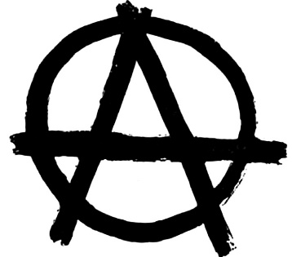
“PAZ ENTRE NÓS, GUERRRA AO SISTEMA! ”

